Onderhoudsplan
[vletten]

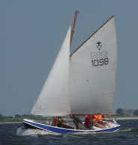

Scouting Aquarius
Dirkshorn
Inhoudsopgave:

Gegevens Blz. 3
Uitleg werkzaamheden Blz. 4
Uitleg planningen Blz. 7
Werkplanning Blz. 8
Meerjarenplanning Blz. 13
Vervangingen/Checklist Blz. 14
Materialenlijst Blz. 15
Afvinklijst bootonderdelen Blz. 16
Gegevens:

Algemeen:

Naam:
Adres:
Postcode:
Plaats:

Vletten:

Bouwjaren:
Zeilnummers:
Kleur:

Opmerkingen:
- Pegasus is in 2004 gestraald.
- Pegasus nieuw set zeilen in 2007
- Cepheus nieuwe zwaardkast in 2007
- Alle boten nieuwe vlonders in 2007

Uitleg werkzaamheden:

De werkzaamheden staan in de logische volgorde!

- Boten; leeg maken (alle tuigage, masten etc. eruit)
- Boten; uit het water halen (met behulp van een rubskraan)
- Boten; opbergen (op z’n kop)

Hiermee helpt een firma. Die haalt de boten met een rubskraan eruit, en brengt ze dan naar ons pleintje. Voordeel van de rubskraan is dat hij het tegelpad niet stuk maakt, wat de trekker wel doet. En de rubskraan haalt de boten naast het clubhuis eruit wat de trekker niet kan, zo scheelt dat ook veel tijd. Voordat de boten uit het water worden gehaald, wordt de hele boot gestript en wordt alles gemerkt en in het clubhuis opgeborgen.

- Boten; schuren en/of kaal halen (onderkant)
- Boten; roestplekken / open stalen plekken, in de menie zetten
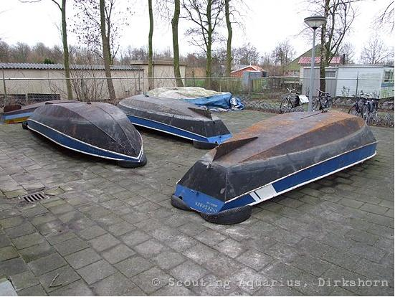
De boten op z’n kop

Let op de foto goed op de onderwaterlijn, dit moet namelijk het beste geschuurd en geverfd worden. Dit is de plek die het meeste wordt aangetast, samen met de zwaardkast, van de hele boot.
Allereerst schuren we de hele boot en doen we de roestplakken met een staalborstel. Wanneer alles is gedaan moeten de kale plekken meteen in de menie worden gezet, dit omdat het anders weer gaat roesten en heb je dus dubbel werk.

- Boten; zwart verven

Dit wordt 2 keer zeer goed geverfd, dit omdat het altijd onderwater ligt en dus veel aanslag krijgt van roest.

- De standaard bootspullen nakijken (zeilen, tuigage, meerlijnen, blokken etc.)

Uiteraard is dit ook van groot belang, zonder goede spullen ben je nergens. Het hele jaar door houden we alles hiervoor al in de gaten. Maar als je het grootst aanpakt, kom je altijd weer nieuwe dingen tegen. En daarbij is het nu het ideale moment om alles weer goed te maken voor het nieuwe vaarseizoen.
- Houtwerk; schuren
- Houtwerk; lakken

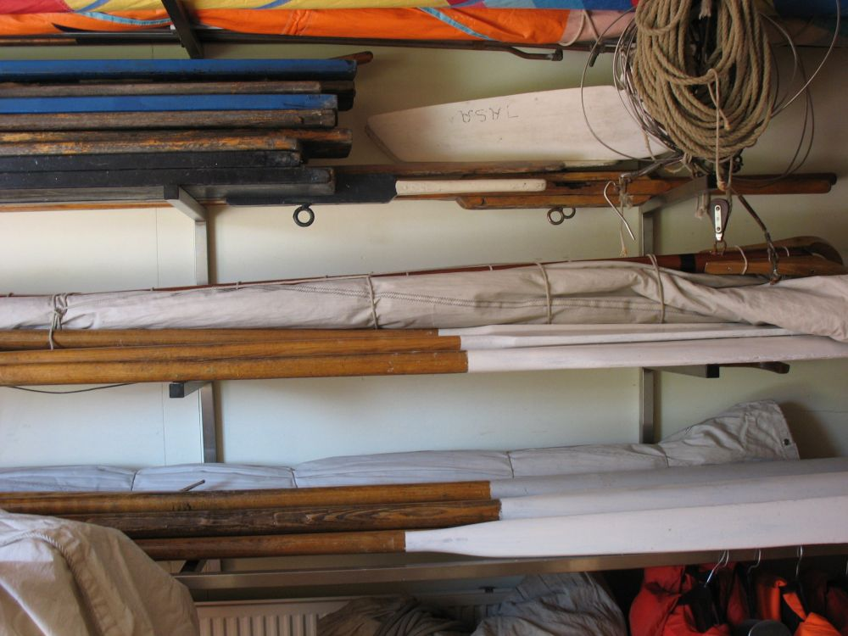
Hier zie je alle riemen, zeilen en doften. Naast dit materiaal
hebben we ook nog de masten, maar die staan niet op deze foto.

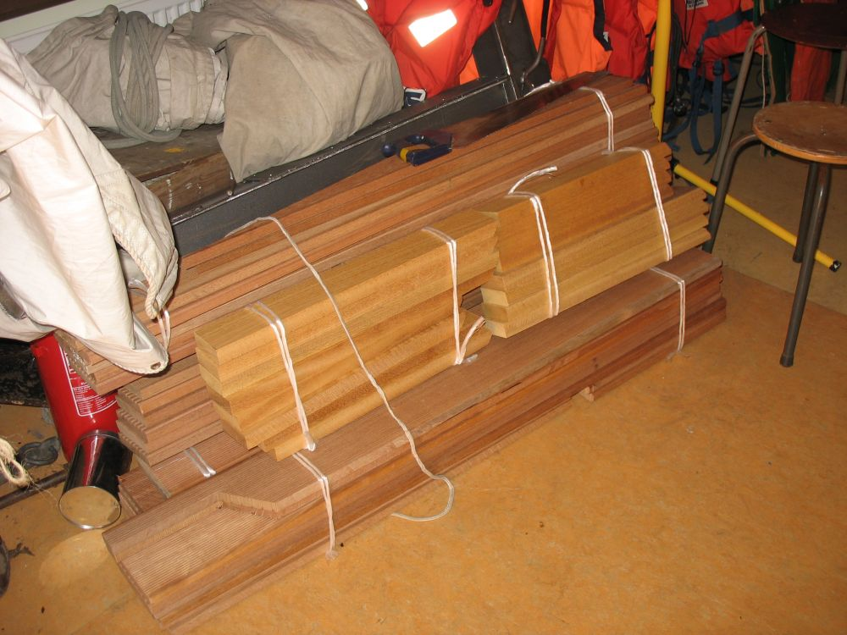
Dit zijn de nieuwe volders, ze moeten alleen nog in elkaar worden gezet

Het houtwerk moet 2 keer worden geschuurd, de 1ste keer goed, voor de 1ste goede laklaag en de 2e keer nog lichtjes voor de 2e laklaag. De 2e laklaag is een laag met half lak en half lijnolie. Je gebruikt hier lijnolie om te zorgen dat de lak niet barst en daardoor rustig kan buigen.

- Boten; omdraaien (rechtop)

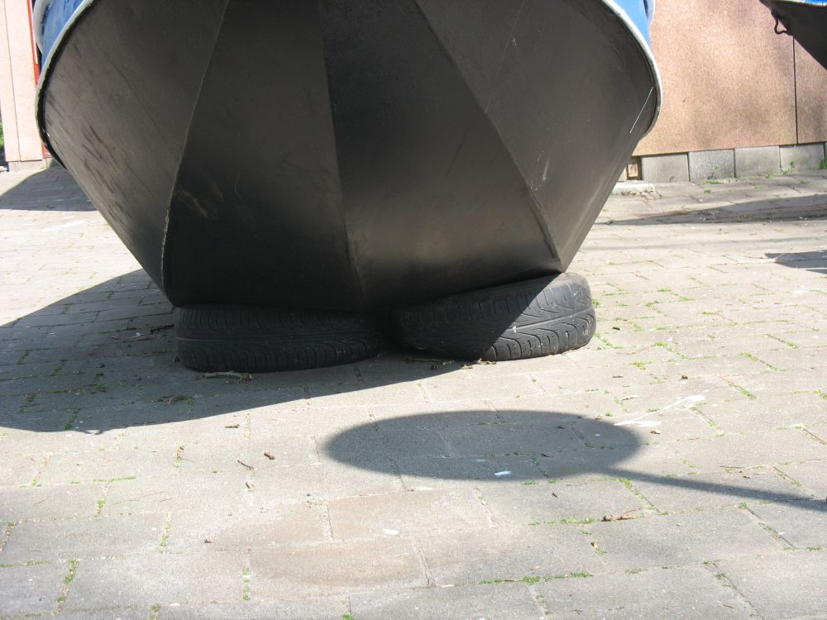
Voorkant van de boot

De boten komen dan te liggen zoals op de foto. Hier zie je goed dat ze op de banden rusten. Het omdraaien wordt me de hand gedaan door de leiding en de leden van de Wilde Vaart.
- Boten; schuren en/of kaal halen (binnenkant)
- Boten; roestplekken / open stalen plekken, in de menie zetten

Allereerst schuren we de hele boot, en doen we de roestplakken met een staalborstel. Wanneer alles is gedaan moeten de kale plekken meteen in de menie worden gezet, dit omdat het anders weer gaat roesten en heb je dus weer dubbel werk.
De binnenkant moet een deel met de krabber worden gedaan, omdat hier veel verflagen opzitten en het per jaar verslechtert. Hetgeen wat verslechterd is en is afgebladerd behandel je dan met de krabber. De onderkant heeft hier geen last van, omdat hier geen rare hoeken en randen zijn.

- Boten; wit schilderen
- Boten; zwart schilderen
- Boten blauw schilderen
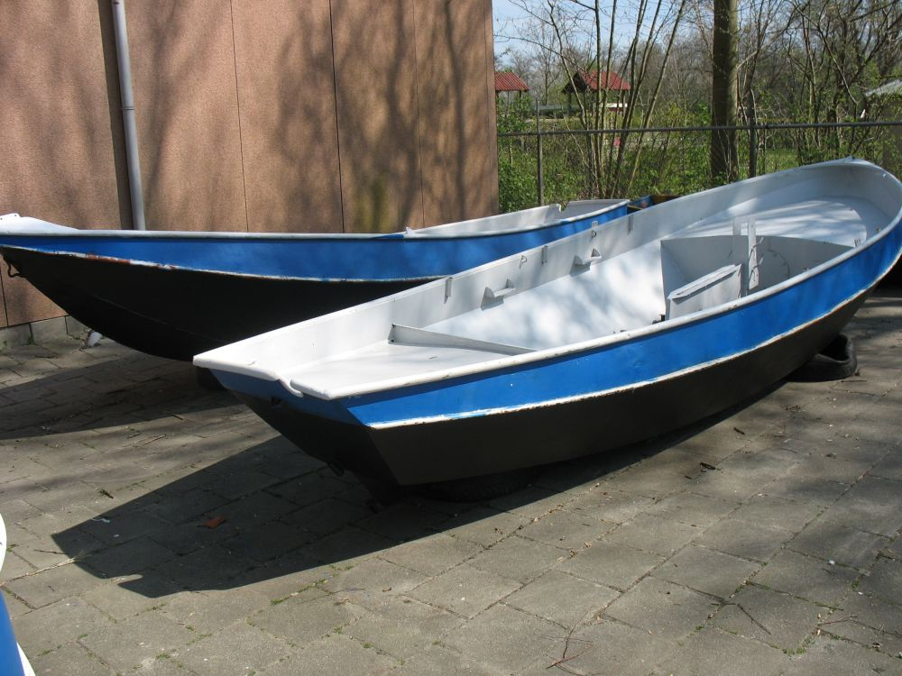
Zijaanzicht van de boten

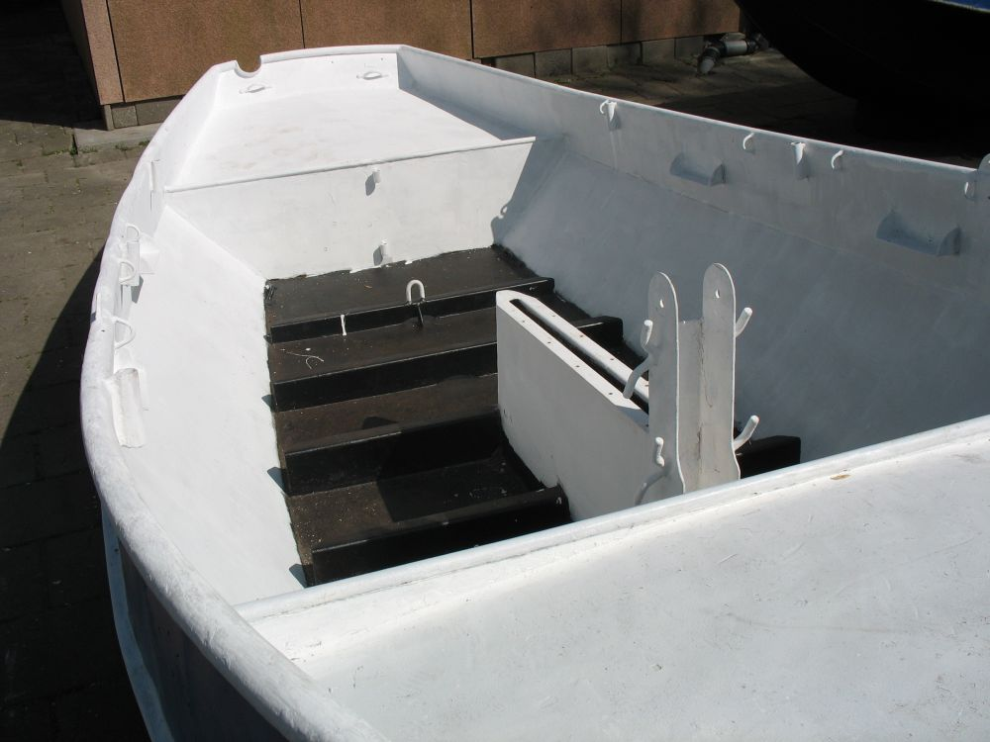
Binnenkant van de boot

Het wit en zwart verven we 2 keer, omdat dit snel slijt, en het blauw 1 keer omdat we hier een twee componenten verf gebruiken (zeer goede verf is dat) en het slijt niet zo heel snel op de plek.

- Boten; te water laten (met behulp van een rubskraan)
- Boten; weer inrichten (alle tuigage, masten etc. erin)

Ook hiermee helpt de rubskraan weer en wanneer er een boot in het water ligt, kan die meteen worden ingericht.
Uitleg planningen:

Werkplanning:

Deze planning is genomen zoals het ongeveer in 2006/2007 is gegaan. Helaas ging toen niet alles goed door tijdnood aan het einde, dus dat is nu hopelijk veranderd.
Er is rekening gehouden met de activiteiten:
- Boerenkoolfuif
- Jantje Beton collecte
- Nationale scoutingdag
Daarnaast is er rekening gehouden met Kerst en met Oud en Nieuw, en dat niet 1 wacht méér dan 2 keer achter elkaar aan onderhoud hoeft te werken. Dit in verband met afwisseling van de opkomsten.

Dolfijnen:
Zij verzorgen, net als in hun eerste jaar, gewoon het houtwerk. Dit staat ook gewoon ingepland, zodat ze weten wanneer het wordt verwacht.

Zeeverkenners:
Doen veel schuur- en schilderwerk tijdens de opkomsten. Dit zodat er ’s avonds minder gedaan hoeft te worden. Het voordeel is dat de leden zelf meer te doen krijgen, waardoor ze erbij worden betrokken en leren hoe het gedaan dient te worden.

Wilde Vaart:
Ook zij doen delen op hun opkomst. Daarnaast is het prettig dat ze af en toe wat helpen tijdens de opkomst van de Zeeverkenners en ’s avond, indien nodig. Zo krijgen ze deels de verantwoording over hun ‘eigen’ vlet en een extra helpende hand is altijd makkelijk.

Meerjarenplanning:

Hier is gekeken naar welke onderdelen het meeste onderhoud nodig hebben. Onder grootonderhoud wordt verstaan dat bijvoorbeeld de masten en roeren zeer goed onder handen worden genomen. Deze krijgen dus meer aandacht in hun jaar.

Stalen vletonderdelen:
De stalen vletonderdelen worden met een slijpschijf kaal gehaald zodat je kan zien waar het is verslechterd. Daarna worden diverse lagen verf aangebracht om de komende jaren zonder moeite door te komen.

Houtwerk:
Het houtwerk wordt met de schuurmachine en met de krabber kaalgehaald, om zo de rottende delen eruit te kunnen halen. Daarna worden deze weer zeer goed in de lak gezet, zodat het weer een aantal jaar zonder onderhoud door kan komen.

Onderdelen vervangen:
Om de 2 jaar is het een jaar iets rustiger dan de andere jaren. In deze jaren (2010, 2013, 2016 en 2019) is het de bedoeling dat de delen die vervangen worden dan worden vervangen. Omdat de onderdelen in de 2 jaar daarvoor minimaal 1 keer een grootonderhoud hebben gehad, merk je welke aan vervanging toe zijn. Zo zorg je ervoor dat er niet lang met een kapot onderdeel wordt gevaren.
Werkplanning:

Een week is van maandag - zondag gerekend!! De nummers zijn de gewone weeknummers!!

Weeknummer: | Werkzaamheden: | Materiaal: | Taakverdeling: | Wanneer:
Begin December | Boten leeg maken en materiaal opbergen |  | Zeeverkenners/Wilde Vaart | Tijdens de opkomst ZV
na Sinterklaas | Boten uit het water halen | Hijstouwen/kabels | Zeeverkenners/Wilde Vaart | Tijdens de opkomst ZV
binnen halen |  | Rubskraan | Fam. Limmen | Tijdens de opkomst ZV
 |  | Sleutel van voetbalhek | Zeeverkenners/Wilde Vaart | Tijdens de opkomst ZV
 |  | Waterpomptang | Zeeverkenners/Wilde Vaart | Tijdens de opkomst ZV
 |  | Steeksleutelset | Zeeverkenners/Wilde Vaart | Tijdens de opkomst ZV
 | Boten opbergen (op z'n kop) | Autobanden | Zeeverkenners/Wilde Vaart | Tijdens de opkomst ZV
Begin December | Inkopen doen voor al het onderhoud | Zie materialenlijst | Leiding | Wanneer er tijd is
Week 3: | Boten, de onderkant schuren / kaalhalen | Schuurpapier | Zeeverkenners | Tijdens de opkomst ZV
 |  | Staalborstels | Zeeverkenners | Tijdens de opkomst ZV
 |  | Krabbers | Zeeverkenners | Tijdens de opkomst ZV
 | Boten, de kale plekken in de menie zetten | Menie | Zeeverkenners | Tijdens de opkomst ZV
 |  | 2 kwasten | Zeeverkenners | Tijdens de opkomst ZV
 |  | 2 rollers | Zeeverkenners | Tijdens de opkomst ZV
 |  | Oude doeken | Zeeverkenners | Tijdens de opkomst ZV
 |  | Terpentine | Zeeverkenners | Tijdens de opkomst ZV
 |  | Ammonia | Zeeverkenners | Tijdens de opkomst ZV

Weeknummer: | Werkzaamheden: | Materiaal: | Taakverdeling: | Wanneer:
Week 4: | Boten, zwart schilderen | 2 kwasten | Zeeverkenners/Wilde Vaart | Op een avond
 |  | 2 rollers | Zeeverkenners/Wilde Vaart | Op een avond
 | Houtwerk [riemen en masten], schuren | Schuurpapier | Dolfijnen | Op de opkomst Dolfijnen
 | Houtwerk [riemen en masten], lakken | 5 kwasten | Dolfijnen | Op de opkomst Dolfijnen
 |  | Lak | Dolfijnen | Op de opkomst Dolfijnen
 |  | Oude doeken | Dolfijnen | Op de opkomst Dolfijnen
 |  | Terpentine | Dolfijnen | Op de opkomst Dolfijnen
 |  | Ammonia | Dolfijnen | Op de opkomst Dolfijnen
Week 5: | Boten, zwart schilderen | 2 kwasten | Zeeverkenners/Wilde Vaart | Op een avond
 |  | 2 rollers | Zeeverkenners/Wilde Vaart | Op een avond
 |  | Oude doeken | Zeeverkenners | Tijdens de opkomst ZV
 |  | Terpentine | Zeeverkenners | Tijdens de opkomst ZV
 |  | Ammonia | Zeeverkenners | Tijdens de opkomst ZV
 | De standaard bootspullen nakijken | Afvinklijsten | Zeeverkenners | Tijdens de opkomst ZV
 | [zeilen, tuigage, blokken etc.]
Week 6: | Boten omdraaien (rechtop) | Minimaal 6 mensen | Zeeverkenners/Wilde Vaart | Tijdens opkomst Wilde Vaart
Week 7: | Houtwerk [riemen en masten], schuren | Schuurpapier | Dolfijnen | Op de opkomst Dolfijnen
 | Houtwerk [riemen en masten], lakken | 5 kwasten | Dolfijnen | Op de opkomst Dolfijnen
 |  | Lak | Dolfijnen | Op de opkomst Dolfijnen
 |  | Lijnolie | Dolfijnen | Op de opkomst Dolfijnen
 |  | Terpentine | Dolfijnen | Op de opkomst Dolfijnen

Weeknummer: | Werkzaamheden: | Materiaal: | Taakverdeling: | Wanneer:
Week 8: | Boten, de binnenkant schuren / kaalhalen | Schuurpapier | Zeeverkenners | Tijdens de opkomst ZV
 | en de zwaarden en de roeren gelijk | Staalborstels | Zeeverkenners | Tijdens de opkomst ZV
 | meenemen | Krabbers | Zeeverkenners | Tijdens de opkomst ZV
 | Boten, de kale plekken in de menie zetten | Menie | Zeeverkenners | Tijdens de opkomst ZV
 |  | 2 kwasten | Zeeverkenners | Tijdens de opkomst ZV
 |  | 2 rollers | Zeeverkenners | Tijdens de opkomst ZV
 |  | Oude doeken | Zeeverkenners | Tijdens de opkomst ZV
 |  | Terpentine | Zeeverkenners | Tijdens de opkomst ZV
 |  | Ammonia | Zeeverkenners | Tijdens de opkomst ZV
Week 9: | Boten, verder kaal halen | Schuurpapier | Wilde Vaart | Tijdens opkomst Wilde Vaart
 | (wat eventueel nog niet is gebeurt) | Staalborstels | Wilde Vaart | Tijdens opkomst Wilde Vaart
 |  | Krabbers | Wilde Vaart | Tijdens opkomst Wilde Vaart
 | Boten, wat kaal gehaald is in de menie | Menie | Wilde Vaart | Tijdens opkomst Wilde Vaart
 | zetten | 2 kwasten | Wilde Vaart | Tijdens opkomst Wilde Vaart
 |  | 2 rollers | Wilde Vaart | Tijdens opkomst Wilde Vaart
 |  | Oude doeken | Wilde Vaart | Tijdens opkomst Wilde Vaart
 |  | Terpentine | Wilde Vaart | Tijdens opkomst Wilde Vaart
 |  | Ammonia | Wilde Vaart | Tijdens opkomst Wilde Vaart
 | Boten, wit schilderen | Witte verf | Zeeverkenners/Wilde Vaart | Tijdens de opkomst ZV
 | Ook de zwaarden en roeren gelijk | 6 kwasten | Zeeverkenners/Wilde Vaart | Tijdens de opkomst ZV
 | meenemen | 6 rollers | Zeeverkenners/Wilde Vaart | Tijdens de opkomst ZV
 |  | Oude doeken | Zeeverkenners | Tijdens de opkomst ZV
 |  | Terpentine | Zeeverkenners | Tijdens de opkomst ZV
 |  | Ammonia | Zeeverkenners | Tijdens de opkomst ZV

Weeknummer: | Werkzaamheden: | Materiaal: | Taakverdeling: | Wanneer:
Week 11: | Boten, zwart schilderen | Zwarte verf | Zeeverkenners/Wilde Vaart | Op een avond
 | Ook de zwaarden en roeren gelijk | 2 kwasten | Zeeverkenners/Wilde Vaart | Op een avond
 | meenemen | 2 rollers | Zeeverkenners/Wilde Vaart | Op een avond
 |  | Oude doeken | Zeeverkenners/Wilde Vaart | Op een avond
 |  | Ammonia | Zeeverkenners/Wilde Vaart | Op een avond
 | Boten, blauw schilderen | Blauwe verf | Wilde Vaart | Tijdens opkomst Wilde Vaart
 |  | 2 kwasten | Wilde Vaart | Tijdens opkomst Wilde Vaart
 |  | 2 rollers | Wilde Vaart | Tijdens opkomst Wilde Vaart
 |  | Oude doeken | Wilde Vaart | Tijdens opkomst Wilde Vaart
 |  | Terpentine | Wilde Vaart | Tijdens opkomst Wilde Vaart
 |  | Ammonia | Wilde Vaart | Tijdens opkomst Wilde Vaart
 | Doften en vlonders schuren | Schuurpapier | Zeeverkenners | Tijdens de opkomst ZV
 | Doften en vlonders lakken | Lak | Zeeverkenners | Tijdens de opkomst ZV
 | En de helmstokken | 5 kwasten | Zeeverkenners | Tijdens de opkomst ZV
 |  | Oude doeken | Zeeverkenners | Tijdens de opkomst ZV
 |  | Terpentine | Zeeverkenners | Tijdens de opkomst ZV
 |  | Ammonia | Zeeverkenners | Tijdens de opkomst ZV
Week 12: | Boten, wit schilderen | Witte verf | Zeeverkenners/Wilde Vaart | Op 2 avonden!
 | Ook de zwaarden en roeren gelijk | 6 kwasten | Zeeverkenners/Wilde Vaart | Op 2 avonden!
 | meenemen | 6 rollers | Zeeverkenners/Wilde Vaart | Op 2 avonden!
 |  | Oude doeken | Zeeverkenners/Wilde Vaart | Op 2 avonden!
 |  | Terpentine | Zeeverkenners/Wilde Vaart | Op 2 avonden!
 |  | Ammonia | Zeeverkenners/Wilde Vaart | Op 2 avonden!

Weeknummer: | Werkzaamheden: | Materiaal: | Taakverdeling: | Wanneer:
Week 13: | Boten, zwart schilderen | Zwarte verf | Zeeverkenners/Wilde Vaart | Tijdens opkomst Wilde Vaart
 | Ook de zwaarden en roeren gelijk | 2 kwasten | Zeeverkenners/Wilde Vaart | Tijdens opkomst Wilde Vaart
 | meenemen | 2 rollers | Zeeverkenners/Wilde Vaart | Tijdens opkomst Wilde Vaart
 |  | Oude doeken | Zeeverkenners/Wilde Vaart | Tijdens opkomst Wilde Vaart
 |  | Terpentine | Zeeverkenners/Wilde Vaart | Tijdens opkomst Wilde Vaart
 |  | Ammonia | Zeeverkenners/Wilde Vaart | Tijdens opkomst Wilde Vaart

Week 14: | Boten te water laten | Hijstouwen/kabels | Zeeverkenners/Wilde Vaart | Tijdens de opkomst ZV/WV
 |  | Rubskraan | Fam. Limmen | Tijdens de opkomst ZV/WV
 |  | Sleutel van voetbalhek | Zeeverkenners/Wilde Vaart | Tijdens de opkomst ZV/WV
 |  | Waterpomptang | Zeeverkenners/Wilde Vaart | Tijdens de opkomst ZV/WV
 |  | Steeksleutelset | Zeeverkenners/Wilde Vaart | Tijdens de opkomst ZV/WV
 | Boten inrichten [masten, doften, vlonders etc.] |  | Zeeverkenners/Wilde Vaart | Tijdens de opkomst ZV/WV
Eind April / | Staalborstels en krabbers nakijken |  | Leiding | Wanneer er tijd is
begin Mei | en eventueel slijpen, repareren nieuwe kopen
Opmerkingen:
Week 2 | Boerenkoolfuif | Geen opkomst beschikbaar!
week 10 | Jantje Beton collecte | Geen avonden en geen ZV-opkomst beschikbaar!
Week 12 | Nationale Scoutingdag | Geen opkomst beschikbaar!

Meerjarenplanning:

Onderdeel: | 2008 | 2009 | 2010 | 2011 | 2012 | 2013 | 2014 | 2015 | 2016 | 2017 | 2018 | 2019 | 2020
Zwaardkasten + mastkokers | X |  | X |  | X |  | X |  | X |  | X |  | X | 1 keer in de 2 jaar
Zwaarden |  | X |  |  | X |  |  | X |  |  | X |  |  | 1 keer in de 3 jaar
Masten |  |  | X |  |  |  | X |  |  |  | X |  |  | 1 keer in de 4 jaar
Roeren |  | X |  |  | X |  |  | X |  |  | X |  |  | 1 keer in de 3 jaar
Roerkoningen |  | X |  |  | X |  |  | X |  |  | X |  |  | 1 keer in de 3 jaar
Ogen | X |  |  | X |  |  | X |  |  | X |  |  | X | 1 keer in de 3 jaar
Kikkers | X |  |  | X |  |  | X |  |  | X |  |  | X | 1 keer in de 3 jaar
Zeilen (grootzeil + fok) | X | X | X | X | X | X | X | X | X | X | X | X | X | Ieder jaar controleren
Riemen |  | X |  | X |  | X |  | X |  | X |  | X |  | 1 keer in de 2 jaar
Vlonders |  | X |  | X |  | X |  | X |  | X |  | X |  | 1 keer in de 2 jaar
Doften |  | X |  | X |  | X |  | X |  | X |  | X |  | 1 keer in de 2 jaar
Ankers |  |  | X |  |  |  |  |  | X |  |  |  | X | 1 keer in de 5 jaar
Dofthouders | X |  |  | X |  |  | X |  |  | X |  |  | X | 1 keer in de 3 jaar
Dolpotten | X |  |  | X |  |  | X |  |  | X |  |  | X | 1 keer in de 3 jaar
Aantal werkzaamheden:: | 6 | 7 | 4 | 8 | 5 | 4 | 7 | 7 | 3 | 8 | 6 | 4 | 7
 |  |  | Onderdelen vervangen |  |  | Onderdelen vervangen |  |  | Onderdelen vervangen |  |  | Onderdelen vervangen

Vervangingen/Checklist:

Perseus: |  |  | Pegasus: |  |  | Cepheus:
Onderdeel: | Vervangen: |  | Onderdeel: | Vervangen: |  | Onderdeel: | Vervangen:
Zwaardkast + mastkoker |  |  | Zwaardkast + mastkoker |  |  | Zwaardkast + mastkoker
Zwaard |  |  | Zwaard |  |  | Zwaard
Mast |  |  | Mast |  |  | Mast
Roer |  |  | Roer |  |  | Roer
Roerkoningen |  |  | Roerkoningen | ?? |  | Roerkoningen
Ogen |  |  | Ogen |  |  | Ogen
Kikkers |  |  | Kikkers |  |  | Kikkers
Zeilen (grootzeil + fok) |  |  | Zeilen (grootzeil + fok) |  |  | Zeilen (grootzeil + fok)
Riemen |  |  | Riemen |  |  | Riemen
Vlonders |  |  | Vlonders |  |  | Vlonders
Doften |  |  | Doften |  |  | Doften
Anker |  |  | Anker |  |  | Anker
Dofthouders |  |  | Dofthouders |  |  | Dofthouders
Dolpotten |  |  | Dolpotten |  |  | Dolpotten

Materialenlijst:

Moet ieder jaar voldoende aanwezig zijn, anders kopen!
Materiaal: | Opmerking: | Aantal: | Prijs: | Totaalprijs:
Schuurpapier | AFMETINGEN |  |  | € 0,00
Kwasten | Voor de witte verf (6) | 17 |  | € 0,00
 | Voor de zwarte verf (2)
 | Voor de blauwe verf (2)
 | Voor de menie (2)
 | Voor de lak (5)
Rollers | Voor de witte verf (18) | 24 |  | € 0,00
 | Voor de blauwe verf (2)
 | Voor de menie (4)
Vachtrollers | Voor de zwarte verf (8) | 8 |  | € 0,00
Verf | Zwart, 3 liter |  |  | € 0,00
 | Wit, 5 liter |  |  | € 0,00
 | Blauw, 2 liter |  |  | € 0,00
 | Lak, 2 liter |  |  | € 0,00
 | Lijnolie, 0,5 liter |  |  | € 0,00
 | Menie, 1,5 liter |  |  | € 0,00
Terpentine | 1 liter |  |  | € 0,00
Ammonia | 1 liter |  |  | € 0,00
 |  |  | Totaalprijs: | € 0,00
Is als het goed is gewoon aanwezig op het clubgebouw:
Materiaal: | Aantal:
Autobanden
Hijstouwen
Krabbers
Staalborstels

Afvinklijst bootonderdelen:

Standaard bootuitrusting:
Vletonderdeel | Aanvullend onderdeel | Aantal | Cepheus: | Perseus: (wit) | Pegasus:
Mast |  | 1
 | Fokkenval | 1
 | Piekenval | 1
 | Klauwval | 1
 | Kraanlijn/Dirk | 1
 | Fokkenblok | 1
 | Piekenblok | 1
 | Klauwblok | 1
 | Voorstag (compleet) | 1
 | Zijstag BB | 1
 | Zijstag SB | 1
Bakskist | Fokkenblok | 2
 | Grootschoot | 1
 | Grondblok | 1
 | Schootring | 1
 | Meerpen | 1
 | EHBO-doos klein | 1
 | Kaart Amstelmeer | 1
Fok |  | 1
Grootzeil |  | 1
Riem |  | 4
Wrikriem |  | 1
Dollenkistje |  | 1
 | Dollen | 4
Doften |  | 2
Vlonders |  | 4
Zwaard |  | 1
Roer | (met helmstok) | 1
Anker |  | 1
Landvast, voor |  | 1
Landvast, achter |  | 1
Spring, achter/voor |  | 1
Hoosblik |  | 1
Mik |  | 1
** alle onderdelen zijn inclusief de harpjes!!

